活動名稱 | 世界和平會訪視早餐及圓夢計畫(苓雅舞伶)
辦理地點 | 本校
辦理日期 | 108/3/15
內容簡介 | 每學期初例行到校訪視學童早餐及圓夢計畫執行狀況
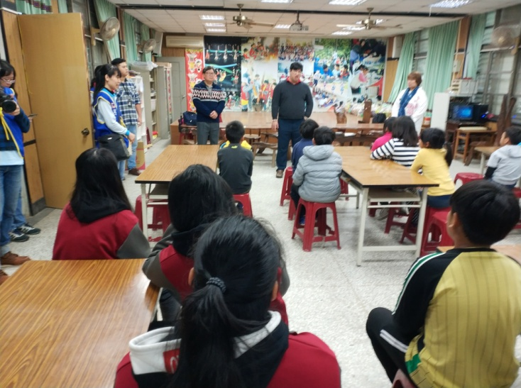 |  | 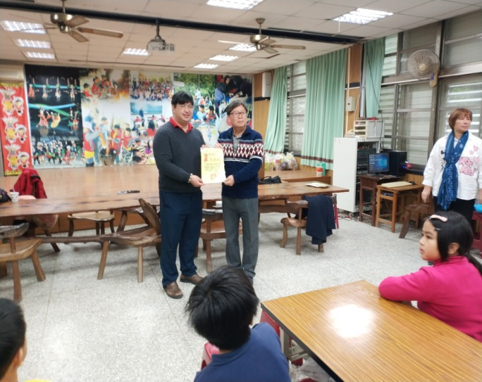
執行長勉勵學童們珍惜資源 |  | 校長頒發感謝狀
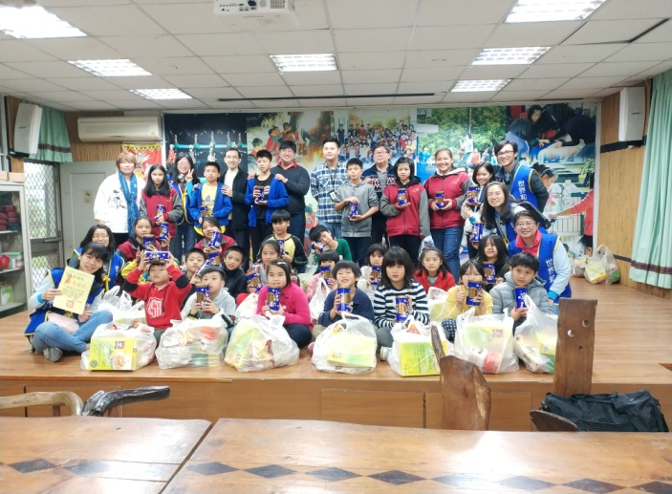 |  | 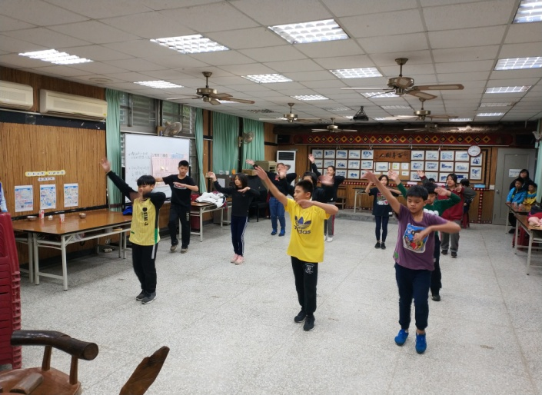
每學期初發放物資 |  | 圓夢計畫表演
爭取社會資源成果照片

